Phase 2: Standard-Algorithmen anwenden (ca. 2–3 Stunden)
Ziel: Du kannst klassische Aufgaben in Pseudocode schreiben.
Inhalte & Übungen:
- Zahlen vergleichen und sortieren (if)
- Schleifen für Wiederholungen
  - Zählschleife: Für i von 1 bis 10
  - Bedingte Schleife: Solange x < 100
- Einfache Algorithmen:
  - Minimal / Maximalwert suchen
  - Durchschnitt berechnen
  - Element in Liste suchen ✅
  - Zahl umkehren (z. B. 1234 → 4321)
  - Primzahltest

Wichtige Punkte sind dabei:
- Klarheit und Verständlichkeit: Deine Formulierungen sollten für alle, die den Code lesen, eindeutig sein.
- Konsistenz: Wenn du dich für eine gewisse Art zu schreiben entscheidest (z. B. „Wenn a > b dann“ oder „Falls a größer als b ist, dann …“), solltest du im gesamten Pseudocode dabei bleiben.
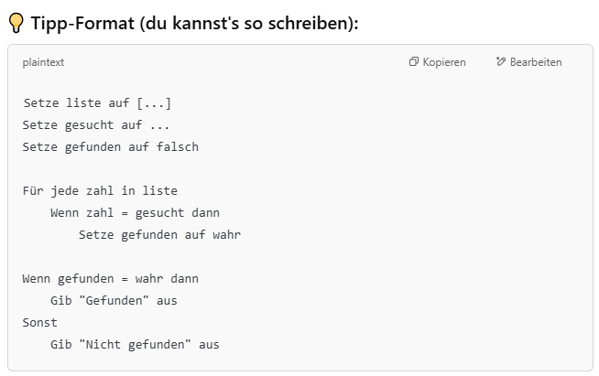
✅ Du bist bereit für:
🧩 Aufgabe 4 – Element in Liste suchen (lineare Suche)

📋 Aufgabenstellung:
Gegeben ist eine Liste: [3, 7, 11, 4, 9]
Gesucht wird die Zahl 4
Schreibe einen Pseudocode, der prüft, ob die Zahl 4 in der Liste enthalten ist.
Wenn ja: „Gefunden“ ausgeben,
sonst: „Nicht gefunden“

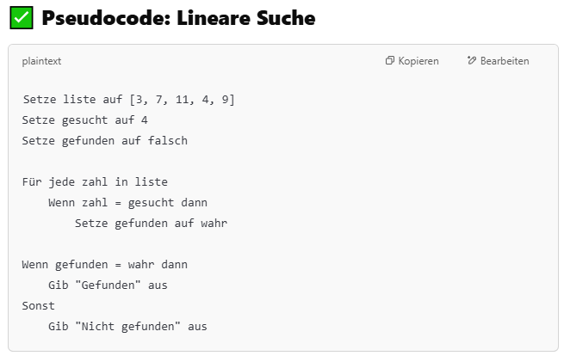
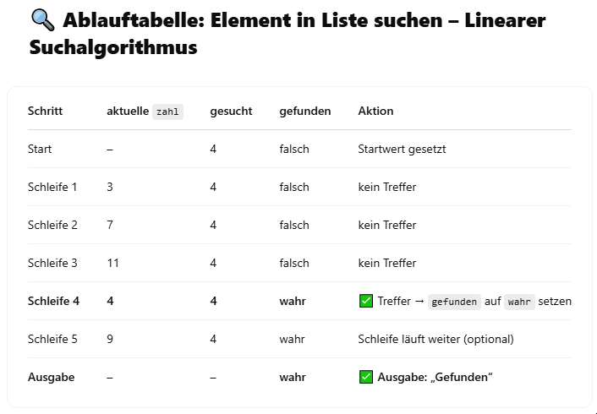

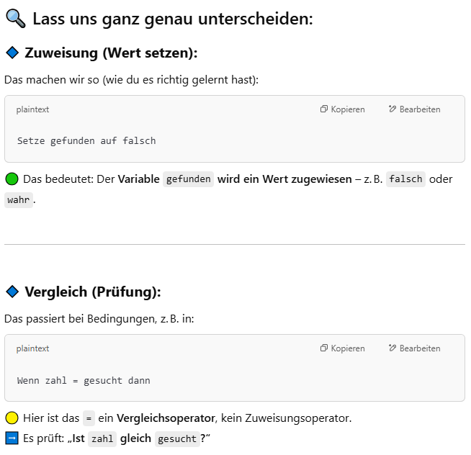

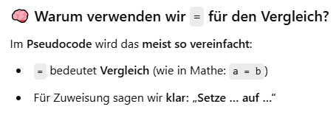
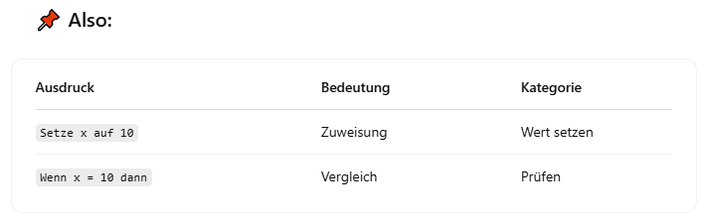
✅ Aufgabe 1
Liste: [5, 12, 7, 3, 9]
Gesucht: 3
➡️ Erwartetes Ergebnis: Gefunden

✅ Aufgabe 2
Liste: [2, 4, 6, 8, 10]
Gesucht: 7
➡️ Erwartetes Ergebnis: Nicht gefunden

✅ Aufgabe 3
Liste: [21, 22, 23, 24]
Gesucht: 22
➡️ Erwartetes Ergebnis: Gefunden

✅ Aufgabe 4
Liste: [1, 3, 5, 7, 9, 11]
Gesucht: 2
➡️ Erwartetes Ergebnis: Nicht gefunden

✅ Aufgabe 5
Liste: [100, 200, 300, 400, 500]
Gesucht: 500
➡️ Erwartetes Ergebnis: Gefunden

🧠 Merksatz (für die Prüfung):
„Lineare Suche heißt: Ich prüfe jedes Element in der Liste einzeln und merke mir, ob es einen Treffer gibt – am Ende werte ich das aus.“

